Fotosíntesis

Fotosíntesis es el proceso más importante en el mundo.
Todo lo que tiene vida en la tierra es el proceso de la fotosíntesis. El oxígeno es el producto producido por medio de la fotosíntesis. Nosotros necesitamos oxígeno para que el cuerpo pueda funcionar.

Formula de la fotosíntesis
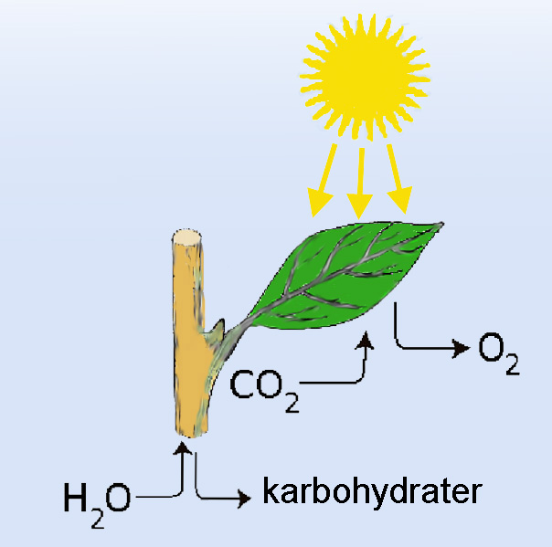
Illustrasjon av fotosyntese: ndla.no

Proceso Fotosíntesis:
- La energía solar se convierte en energía química.
- Agua y oxido de carbono son absorbidas por las plantas. Esto es materia prima de la fotosíntesis.
- La fotosíntesis produce materia prima con el azúcar y el oxígeno.

1. AGUA (H2O): Cuando llueve, el agua llega a la tierra, las plantas absorben hacia arriba el agua de la tierra por medio de las raíces y luego la fotosíntesis produce su proceso.

2. OXIDO DE CARBONO (CO2): Oxido de carbono está ubicado de dos formas en el fondo de la tierra y en el aire en la naturaleza. Dióxido de carbono se forma al quemarse como por ejemplo, leña, carbón, aceite quemado, gas cuando no hay suficiente oxigeno suministrado. También se forma carbón de óxido con las reacciones de combustión y en di oxido de carbono es el que respiramos en nuestro organismo.

3. RAYOS DE LUZ: La energía solar es una fuente importante para todo ser vivo en la tierra. La energía solar no puede desaparecer, pero se puede transferir de otra forma, la foto síntesis se convierte en energía solar y se convierte en sustancia química y energía que llega hasta las hojas verdes. La fotosíntesis tiene lugar en el cloro plasto en pequeñas cantidades dentro de las células.

4. Glucosa (C6 H12 O6): Glucosa es la azúcar que produce la fotosíntesis. La azúcar es transportada hacia las hojas, tronco y raíces y se convierte en celulosa, almidón y aceite, todo esto después es transportado.
Trær. Foto: Pixabay
Los árboles contienen
49 % cellulose
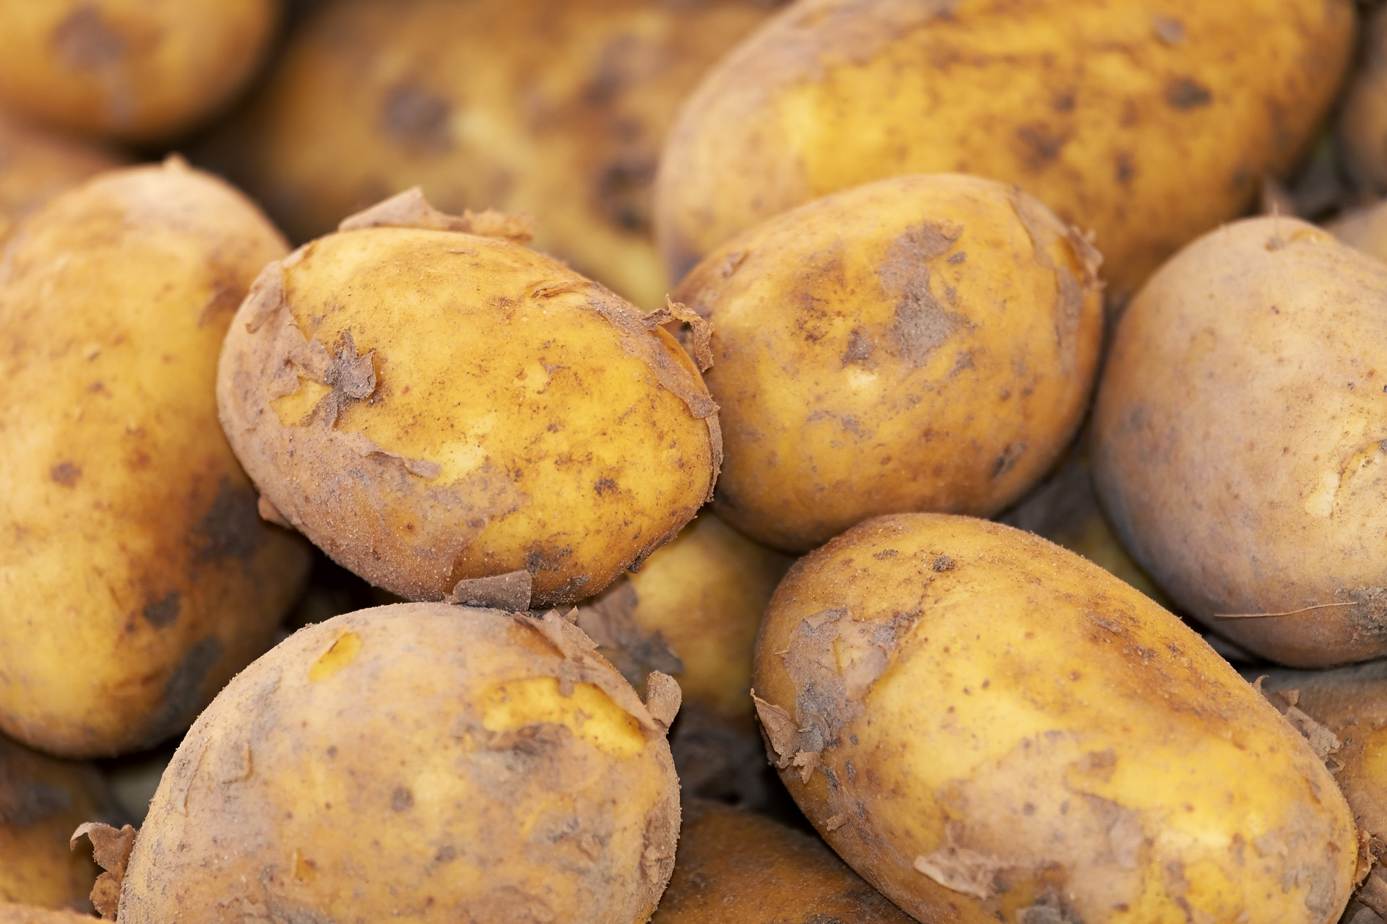
Poteter. Foto: Pixabay
Las patatas
16 % stivelse
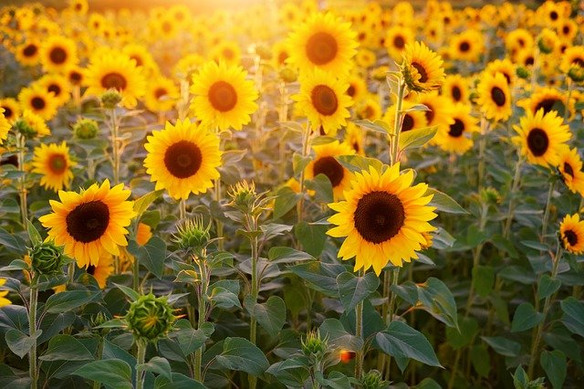
Solsikker. Foto: Pixabay
Semilla de gira sol
49 % olje
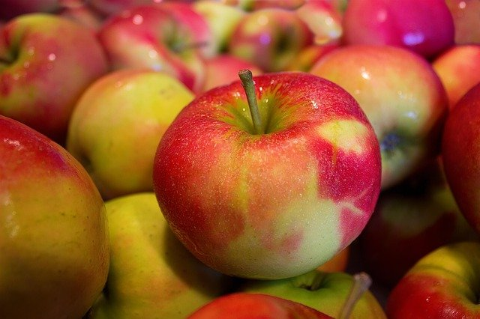
Epler. Foto: Pixabay
Manzanas
11 % sukker

5. Oxigeno(O2): La fotosíntesis utiliza la energía de la luz solar para producir glucosa del agua y oxido de carbono al mismo tiempo también las plantas producen oxígeno. El oxígeno es transportado hacia el aire por medio de los orificios de las hojas el resultado de la fotosíntesis es el oxígeno que obtenemos en el aire. Esto significa que los animales y las personas se benefician de la fotosíntesis allí en forma vital del oxígeno producido.

La fotosíntesis utiliza las plantas el agua y el óxido de carbono para producir sus propios colorantes llamados glucosa y oxigeno con la ayuda de la energía solar en su proceso químico. La glucosa da energía solar a las plantas células para que de esa forma crezcan. La fotosíntesis es importante porque el organismo necesita oxígeno para existir.

kilder:
www.viten.no
www.skogsnorge.no
https://snl.no
www.energiveven.no
www.nrk.no
https://youtu.be/TQSD2C4O6Iw

